

**"Сәулет, қала құрылысы және құрылыс қызметі саласындағы мемлекеттік көрсетілетін қызметтер регламенттерін бекіту туралы"**

***Күшін жойған***

Маңғыстау облысы әкімдігінің 2014 жылғы 21 қазандағы № 264 қаулысы. Маңғыстау облысы Әділет департаментінде 2014 жылғы 02 желтоқсанда № 2540 болып тіркелді. Күші жойылды – Маңғыстау облысы әкімдігінің 2015 жылғы 28 қазандағы № 331 қаулысымен

      Ескерту. Күші жойылды – Маңғыстау облысы әкімдігінің 28.10.2015 № 331 қаулысымен (жарияланған күнінен кейін күнтізбелік он күн өткен соң қолданысқа енгізіледі).

      РҚАО-ның ескертпесі.  
      Құжаттың мәтінінде түпнұсқаның пунктуациясы мен орфографиясы сақталған.

      «Мемлекеттік көрсетілетін қызметтер туралы» 2013 жылғы 15 сәуірдегі Қазақстан Республикасының Заңына сәйкес облыс әкімдігі **ҚАУЛЫ ЕТЕДI**:  
      1. Қоса беріліп отырған:  
      1) «Қазақстан Республикасының аумағында жылжымайтын мүлік объектілерінің мекенжайын айқындау бойынша анықтама беру» мемлекеттік көрсетілетін қызмет регламенті;  
      2) «Сәулет-жоспарлау тапсырмасын беру» мемлекеттік көрсетілетін қызмет регламенті;  
      3) «Тіреу және қоршау конструкцияларын, инженерлік жүйелер мен жабдықтарды өзгертуге байланысты емес қолданыстағы ғимараттардың үй-жайларын (жекелеген бөліктерін) реконструкциялауға (қайта жоспарлауға, қайта жабдықтауға) шешім беру» мемлекеттік көрсетілетін қызмет регламенті бекітілсін.  
      2. «Маңғыстау облысының сәулет және қала құрылысы басқармасы» мемлекеттік мекемесі (Н.М. Жайлау) осы қаулының «Әділет» ақпараттық-құқықтық жүйесі мен бұқаралық ақпарат құралдарында ресми жариялануын, Маңғыстау облысы әкімдігінің интернет-ресурсында орналасуын қамтамасыз етсін.  
      3. Осы қаулының орындалуын бақылау облыс әкімінің бірінші орынбасары С.Т. Алдашевқа жүктелсін.  
      4. Осы қаулы әділет органдарында мемлекеттік тіркелген күннен бастап күшіне енеді және ол алғашқы ресми жарияланған күнінен кейін күнтізбелік он күн өткен соң қолданысқа енгізіледі.  
 

*Облыс әкімінің м. а.                    С. Алдашев*

      «КЕЛІСІЛДІ»  
      «Маңғыстау облысының   
      сәулет және қала құрылысы басқармасы»   
      мемлекеттік мекемесінің басшысы  
      Н. М. Жайлау  
      21 қазан 2014 жыл

Маңғыстау облысы әкімдігінің  
2014 жылғы 21 қазан  
№ 264 қаулысымен бекітілді  
 

**«Қазақстан Республикасының аумағында жылжымайтын мүлік объектілерінің мекенжайын айқындау бойынша анықтама беру» мемлекеттік көрсетілетін қызмет регламенті 1. Жалпы ережелер**

      1. «Қазақстан Республикасының аумағында жылжымайтын мүлік объектілерінің мекенжайын айқындау бойынша анықтама беру» мемлекеттік көрсетілетін қызметті (бұдан әрі – мемлекеттік көрсетілетін қызмет) Маңғыстау облысының қалалық және аудандық сәулет және қала құрылысы бөлімдері (бұдан әрі – көрсетілетін қызметті беруші) көрсетеді.  
      Құжаттарды қабылдау және мемлекеттік қызметті көрсету нәтижелерін беру:  
      1) Қазақстан Республикасы Көлік және коммуникация министрлігі Мемлекеттік қызметтерді автоматтандыруды бақылау және халыққа қызмет көрсету орталықтарының қызметін үйлестіру комитетінің «Халыққа қызмет көрсету орталығы» республикалық мемлекеттік кәсіпорнының филиалдары (бұдан әрі – ХҚО) арқылы;  
      2) «электрондық үкіметтің» www.e.gov.kz веб-порталы (бұдан әрі – Портал) арқылы жүзеге асырылады.   
      2. Мемлекеттік қызметті көрсету нысаны: электрондық (ішінара автоматтандырылған) және (немесе) қағаз түрінде.  
      3. Келесі анықтамалардың бірі мемлекеттік қызметті көрсетудің нәтижесі болып табылады: Қазақстан Республикасы Үкіметінің 2014 жылғы 13 наурыздағы № 237 қаулысымен бекітілген «Қазақстан Республикасының аумағында жылжымайтын мүлік объектілерінің мекенжайын айқындау бойынша анықтама беру» мемлекеттік көрсетілетін қызмет стандартының (бұдан әрі - Стандарт) 1-қосымшасына сәйкес нысан бойынша мекенжайдың тіркеу кодын көрсете отырып, жылжымайтын мүлік объектісінің мекенжайын нақтылау, беру, жою (бұдан әрі – анықтама).  
      Мемлекеттік қызметті көрсету нәтижесін беру нысаны: электрондық және (немесе) қағаз түрінде.

**2. Мемлекеттік қызмет көрсету процесінде көрсетілетін қызметті берушінің құрылымдық бөлімшелерінің (қызметкерлерінің) іс-қимыл тәртібін сипаттау**

      4. Мемлекеттік көрсетілетін қызметті алу үшін көрсетілетін қызметті алушы (немесе сенімхат бойынша оның өкілі) Стандарттың 9-тармағында көрсетілген құжаттарды көрсетілетін қызметті берушіге ұсынады.  
      5. Мемлекеттік қызметті көрсету процесінің құрамына кіретін әрбір рәсімнің (іс-қимылдың) ұзақтығын көрсете отырып, мазмұны:  
      1) көрсетілетін қызметті берушінің кеңсе қызметкері құжаттарды қабылдауды жүзеге асырады, кейін тіркейді - 15 (он бес) минут;  
      2) көрсетілетін қызметті берушінің басшысы құжаттармен танысады және көрсетілетін қызметті берушінің жауапты орындаушысын анықтайды - 15 (он бес) минут;  
      3) көрсетілетін қызметті берушінің жауапты орындаушысы құжаттардың толықтығын және нақты сәйкестігін тексеруді жүзеге асырады, кейін анықтаманы дайындайды:  
      «Мекенжай тіркелімі» ақпараттық жүйесінде жылжымайтын мүлік объектісінің мекенжайын өзгерту туралы мұрағаттық мәліметтер болмаған кезде - 2 (екі) жұмыс күні;  
      жылжымайтын мүлік объектісінің орналасқан жеріне барып және мекенжайдың тіркеу кодын көрсете отырып, оны «Мекенжай тіркелімі» ақпараттық жүйесінде міндетті тіркей отырып, жылжымайтын мүлік объектісіне мекенжай беру немесе жою кезінде - 6 (алты) жұмыс күні;  
      4) көрсетілетін қызметті берушінің басшысы анықтамаға қол қояды - 15 (он бес) минут;  
      5) көрсетілетін қызметті берушінің кеңсе қызметкері ХҚО-на анықтаманы жолдайды – 30 (отыз) минут.

**3. Мемлекеттік қызметті көрсету процесінде көрсетілетін қызметті берушінің құрылымдық бөлімшелерінің (қызметкерлердің) өзара іс-қимыл тәртібін сипаттау**

      6. Мемлекеттік қызметті көрсету процесіне қатысатын көрсетілетін қызметті берушінің құрылымдық бөлімшелерінің (қызметкерлердің) тізбесі:  
      1) көрсетілетін қызметті берушінің кеңсе қызметкері;  
      2) көрсетілетін қызметті берушінің басшысы;  
      3) көрсетілетін қызметті берушінің жауапты орындаушысы.  
      7. Рәсімдердің (іс-қимылдардың) реттілігін сипаттау «Қазақстан Республикасының аумағында жылжымайтын мүлік объектілерінің мекенжайын айқындау бойынша анықтама беру» мемлекеттік көрсетілетін қызмет регламентіне (бұдан әрі – Регламент) 1-қосымшаға сәйкес блок-схемамен сүйемелденеді.

**4. ХҚО-мен және (немесе) өзге де көрсетілетін қызметті берушілермен өзара іс-қимыл тәртібін, сондай-ақ мемлекеттік қызметті көрсету процесінде ақпараттық жүйелерді пайдалану тәртібін сипаттау**

      8. Мемлекеттік көрсетілетін қызметті алу үшін көрсетілетін қызметті алушы (немесе сенімхат бойынша оның өкілі) Стандарттың 9-тармағында көрсетілген қажетті құжаттарды ХҚО-на ұсынады.  
      Қазақстан Республикасы азаматының жеке басын куәландыратын құжаттың немесе төлқұжатының, жылжымайтын мүлікке тіркелген құқықтар туралы, заңды тұлғаны мемлекеттік тіркеу (қайта тіркеу) туралы, жылжымайтын мүлік обьектісін бұзу актісі туралы мәліметтерді ХҚО қызметкері тиісті мемлекеттік ақпараттық жүйелерден мемлекеттік органдардың уәкілетті тұлғаларының куәландырылған электрондық цифрлық қолтаңбасымен (бұдан әрі - ЭЦҚ) электрондық құжаттар нысанында алады.  
      ХҚО қызметкерi құжаттар түпнұсқаларының дұрыстығын мемлекеттік органдардың мемлекеттік ақпараттық жүйелерінен ұсынылған мәліметтермен салыстырады, одан кейін түпнұсқаларды көрсетілетін қызметті алушыға қайтарады.  
      9. Барлық қажетті құжаттарды тапсырғаннан кейін, көрсетілетін қызметті алушыға төмендегілерді көрсету арқылы тиісті құжаттардың қабылданғаны туралы қолхат беріледі:  
      өтініштің нөмірі және қабылданған күні;  
      сұрау салынған мемлекеттік қызметтің түрі;  
      қоса берілген құжаттардың саны мен атаулары;  
      құжаттарды беру күні, уақыты мен орны;  
      құжаттарды рәсімдеуге өтінішті қабылдаған ХҚО қызметкерінің тегі, аты, әкесінің аты;  
      көрсетілетін қызметті берушінің тегі, аты, әкесінің аты, уәкілетті өкілінің тегі, аты, әкесінің аты және олардың байланыс телефондары.  
      10. Мемлекеттік қызметті көрсету мақсатында көрсетілетін қызметті берушіге сұраныс жолданады.  
      11. Көрсетілетін қызметті алушы Стандарттың 9-тармағында көзделген тізбеге сәйкес құжаттардың толық топтамасын ұсынбаған жағдайда, ХҚО-ның қызметкері өтінішті қабылдаудан бас тартады және Стандарттың 3-қосымшасына сәйкес нысан бойынша қолхат береді.  
      12. Мемлекеттік көрсетілетін қызметтің нәтижесін ХҚО-да «терезелер» арқылы жеке өтініш білдірген кезде ғана беріледі.  
      13. Портал арқылы көрсетілетін қызметті берушінің, сонымен қатар көрсетілетін қызметті алушының қадамдық іс-қимылдары мен шешімдері:  
      1) көрсетілетін қызметті алушы Порталда жеке сәйкестендіру нөмірі (бұдан әрі – ЖСН) және бизнес сәйкестендіру нөмірі (бұдан әрі – БСН), сондай-ақ пароль (Порталда тіркелмеген көрсетілетін қызметті алушылар үшін жүзеге асырылады) көмегімен тіркеуді жүзеге асырады;  
      2) 1-процесс – көрсетілетін қызметті алушымен Порталда қызметті алу үшін ЖСН/БСН және пароль енгізу процесі (авторизациялау процесі);  
      3) 1-шарт – ЖСН/БСН және пароль арқылы тіркелген көрсетілетін қызметті алушы туралы деректердің дәйектілігінін Порталда тексеру;  
      4) 2-процесс – көрсетілетін қызметті алушының деректерінде бұзушылықтар болуына байланысты авторизациялаудан бас тарту туралы хабарламаны Порталмен қалыптастыру;  
      5) 3-процесс – осы Регламентте көрсетілген қызметті көрсетілетін қызметті алушының таңдауы, қызметті көрсету үшін сұранымның нысанын экранға шығаруы және көрсетілетін қызметті алушының оның құрылымы мен форматтық талаптарын ескере отырып, нысанды толтыруы (деректерді енгізуі), Стандарттың 9-тармағында көрсетілген қажетті құжаттардың көшірмелерін электрондық түрде сұраным нысанына бекітуі, сондай-ақ көрсетілетін қызметті алушының сұранымды растау (қол қою) үшін ЭЦҚ тіркеу куәлігін таңдауы;  
      6) 2-шарт – Порталда ЭЦҚ тіркелген куәлігі қызметінің мерзімін және тізімде қайтарылып алынған (жойылған) тіркеу куәлігінің жоқтығын, сондай-ақ сәйкестендіру деректерінің (көрсетілген сұранымдағы ЖСН/БСН, және ЭЦҚ тіркеу куәлігінде көрсетілген ЖСН/БСН арасындағы) сәйкестігін тексеру;  
      7) 4-процесс – көрсетілетін қызметті алушының ЭЦҚ дәйектілігі расталмауына байланысты сұратылған қызметтен бас тарту туралы хабарлама қалыптастыру;  
      8) 5-процесс – көрсетілетін қызметті берушімен сұранымды өндеу үшін «электрондық үкімет» шлюзі (бұдан әрі - ЭҮШ) арқылы «электрондық үкімет» өңірлік шлюзі автоматтандырылған жұмыс орнына (бұдан әрі – ЭҮӨШ АЖО) көрсетілетін қызметті алушының ЭЦҚ куәландырылған (қол қойылған) электрондық құжатын (көрсетілетін қызметті алушының сұранымын) бағыттау;  
      9) 3-шарт – көрсетілетін қызметті берушінің қызмет көрсету үшін негіздер мен Стандарттың 9-тармағында көрсетілген көрсетілетін қызметті алушымен қоса берілген құжаттардың сәйкестігін тексеру;  
      10) 6-процесс – көрсетілетін қызметті алушының құжаттарында бұзушылықтар болуына байланысты сұратылған қызметтен бас тарту туралы хабарлама қалыптастыру;  
      11) 7-процесс – көрсетілетін қызметті алушымен Порталда қалыптастырылған қызметтер (электрондық құжат нысанында хабарлама) нәтижелерін алу. Электронды құжат көрсетілетін қызметті берушінің уәкілетті тұлғасының ЭЦҚ қолданумен қалыптастырылады.  
      14. Портал арқылы мемлекеттік қызметті көрсетуге тартылған ақпараттық жүйелердің функционалдық өзара іс-қимылының диаграммасы осы Регламентке 2-қосымшада келтірілген.   
      15. Мемлекеттік қызметті көрсету процесінде көрсетілетін қызметті берушінің құрылымдық бөлімшелерінің (қызметкерлерінің) рәсімдері (іс-қимылдары), өзара іс-қимылдары реттілігінің толық сипаттамасы, сондай-ақ басқа көрсетілетін қызметті берушілермен және (немесе) ХҚО-мен өзара іс-қимыл тәртібінің және мемлекеттік қызметті көрсету процесінде ақпараттық жүйелерді пайдалану тәртібінің сипаттамасы осы Регламентке 3-қосымшаға сәйкес мемлекеттік қызметті көрсету бизнес-процестерінің анықтамалығында көрсетіледі. Мемлекеттік қызметті көрсету бизнес-процестерінің анықтамалығы көрсетілетін қызметті берушінің Порталында, интернет-ресурсында орналастырылады.

«Қазақстан Республикасының аумағында  
жылжымайтын мүлік объектілерінің  
мекенжайын айқындау бойынша анықтама  
беру» мемлекеттік көрсетілетін қызмет регламентіне  
1-қосымша  
 

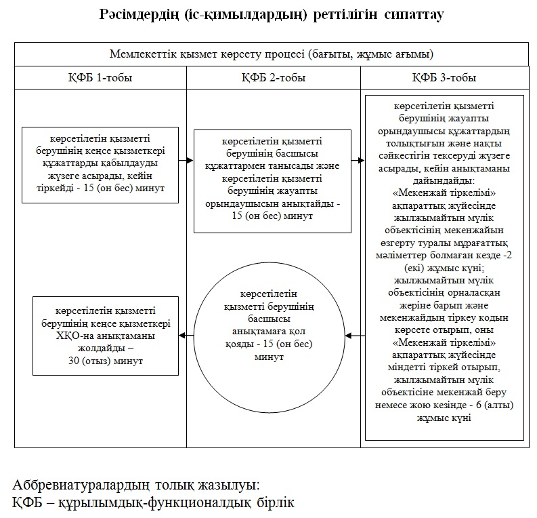

«Қазақстан Республикасының аумағында  
жылжымайтын мүлік объектілерінің  
мекенжайын айқындау бойынша анықтама  
беру» мемлекеттік көрсетілетін қызмет регламентіне  
2-қосымша  
 

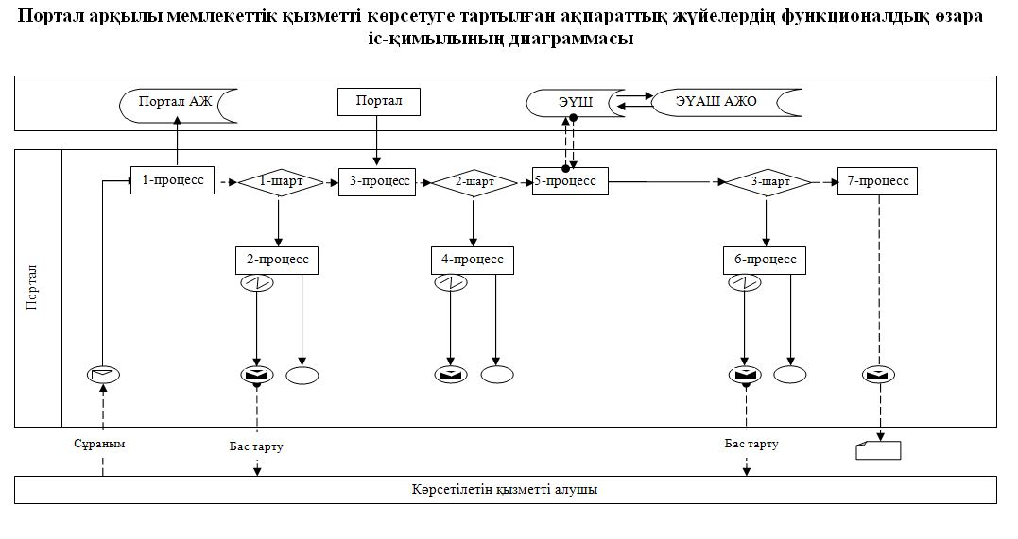

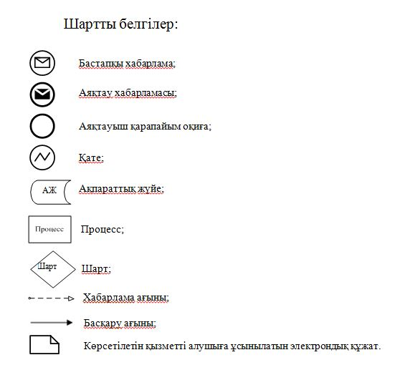  
 

«Қазақстан Республикасының  
аумағында жылжымайтын мүлік  
объектілерінің мекенжайын  
айқындау бойынша анықтама  
беру» мемлекеттік көрсетілетін  
қызмет регламентіне  
3-қосымша

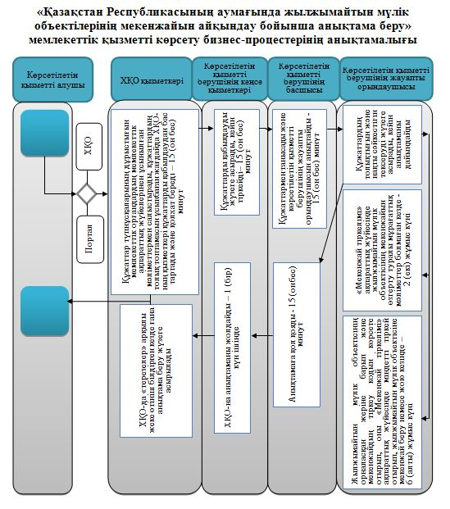

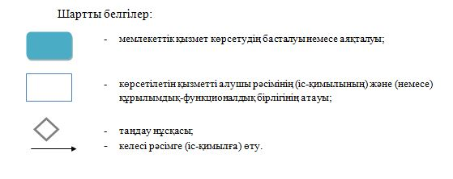  
 

Маңғыстау облысы әкімдігінің  
2014 жылғы 21 қазан  
№ 264 қаулысымен бекітілді  
 

**«Сәулет-жоспарлау тапсырмасын беру» мемлекеттік көрсетілетін қызмет регламенті 1. Жалпы ережелер**

      1. «Сәулет-жоспарлау тапсырмасын беру» мемлекеттік көрсетілетін қызметті (бұдан әрі – мемлекеттік көрсетілетін қызмет) Маңғыстау облысының қалалық және аудандық сәулет және қала құрылысы бөлімдері (бұдан әрі – көрсетілетін қызметті беруші) көрсетеді.  
      Құжаттарды қабылдау және мемлекеттік қызметті көрсету нәтижелерін беру:  
      көрсетілетін қызметті берушінің кеңсесі;  
      Қазақстан Республикасы Көлік және коммуникация министрлігі Мемлекеттік қызметтерді автоматтандыруды бақылау және халыққа қызмет көрсету орталықтарының қызметін үйлестіру комитетінің «Халыққа қызмет көрсету орталығы» республикалық мемлекеттік кәсіпорнының филиалдары (бұдан әрі – ХҚО) арқылы жүзеге асырылады.   
      2. Мемлекеттік қызметті көрсету нысаны: қағаз түрінде.  
      3. Мемлекеттік қызметті көрсету нәтижесі: Қазақстан Республикасы Үкіметінің 2014 жылғы 13 наурыздағы № 237 қаулысымен бекітілген «Сәулет-жоспарлау тапсырмасын беру» мемлекеттік көрсетілетін қызмет стандартының (бұдан әрі - Стандарт) 1-қосымшасына сәйкес қағаз тасығышта тіркеу кодын көрсете отырып, инженерлік және коммуналдық қамтамасыз ету көздеріне қосылуға арналған (егер оларды алу қажет болса) техникалық шарттары және сәулет-жоспарлау тапсырмасы бар анықтама (бұдан әрі – анықтама).  
      Мемлекеттік қызметті көрсету нәтижесін беру нысаны: қағаз түрінде.

**2. Мемлекеттік қызметті көрсету процесінде көрсетілетін қызметті берушінің құрылымдық бөлімшелерінің (қызметкерлерінің) іс-қимыл тәртібін сипаттау**

      4. Мемлекеттік көрсетілетін қызметті алу үшін көрсетілетін қызметті алушы (немесе сенімхат бойынша оның өкілі) Стандарттың 9-тармағында көрсетілген құжаттарды көрсетілетін қызметті берушіге ұсынады.  
      5. Мемлекеттік қызметті көрсету процесінің құрамына кіретін әрбір рәсімнің (іс-қимылдың) ұзақтығын көрсете отырып, мазмұны:  
      1) көрсетілетін қызметті берушінің кеңсе қызметкері құжаттарды қабылдауды жүзеге асырады, кейін тіркейді - 15 (он бес) минут;  
      2) көрсетілетін қызметті берушінің басшысы құжаттармен танысады және көрсетілетін қызметті берушінің жауапты орындаушысын анықтайды - 15 (он бес) минут;  
      3) көрсетілетін қызметті берушінің жауапты орындаушысы құжаттардың толықтығын және нақты сәйкестігін тексеруді жүзеге асырады, кейін анықтаманы дайындайды - 7 (жеті) жұмыс күні;  
      келесі құрылыс объектілері үшін:  
      электр және жылу энергиясын өндіретін өндірістік кәсіпорындар;  
      тау-кен өндіру және байыту өндірістік кәсіпорындары;  
      қара және түсті металлургия, машина жасау өнеркәсібінің өндірістік кәсіпорындары;  
      елді-мекендер мен аумақтардың қауіпсіздігін қамтамасыз ететін гидротехникалық және селден қорғау құрылыстары (дамбалар, бөгеттер);  
      елді мекендердің шекараларынан тыс орналасқан желілік құрылыстар:  
      қызмет көрсету объектілерімен бірге магистральдық құбырлар (мұнай, газ құбырлары және тағы басқа);  
      жоғары вольтты электр беру желілері және талшықты-оптикалық байланыс желілері;  
      қызмет көрсету объектілерімен бірге темір жолдар;  
      көпірлерді, көпір өткелдерін, тоннельдерді, көп деңгейлі айрықтарды қоса алғанда, республикалық желіге жатқызылған жалпы пайдаланудағы автомобиль жолдары - 14 (он төрт) жұмыс күні;  
      жер учаскесінің (аумақтың, трассаның) қолданыстағы шекараларында жүзеге асырылатын, тіреу және қоршау конструкцияларын, инженерлік жүйелері мен жабдықтарын өзгертуге байланысты емес қолданыстағы ғимараттардың үй-жайларын (жеке бөліктерін) реконструкциялау (қайта жоспарлау, қайта жабдықтау) жобасын әзірлеу - 2 (екі) жұмыс күні;  
      4) көрсетілетін қызметті берушінің басшысы анықтамаға қол қояды - 15 (он бес) минут;  
      5) көрсетілетін қызметті берушінің кеңсе қызметкері көрсетілетін қызметті алушыға анықтаманы береді - 15 (он бес) минут.

**3. Мемлекеттік қызметті көрсету процесінде көрсетілетін қызметті берушінің құрылымдық бөлімшелерінің (қызметкерлердің) өзара іс-қимыл тәртібін сипаттау**

      6. Мемлекеттік қызметті көрсету процесіне қатысатын көрсетілетін қызмет берушінің құрылымдық бөлімшелерінің (қызметкерлердің) тізбесі:  
      1) көрсетілетін қызметті берушінің кеңсе қызметкері;  
      2) көрсетілетін қызметті берушінің басшысы;  
      3) көрсетілетін қызметті берушінің жауапты орындаушысы.  
      7. Рәсімдердің (іс-қимылдардың) реттілігін сипаттау «Сәулет-жоспарлау тапсырмасын беру» мемлекеттік көрсетілетін қызмет регламентіне (бұдан әрі - Регламент) 1-қосымшаға сәйкес блок-схемамен сүйемелденеді.

**4. ХҚО-мен және (немесе) өзге де көрсетілетін қызметті берушілермен өзара іс-қимыл тәртібін, сондай-ақ мемлекеттік қызметті көрсету процесінде ақпараттық жүйелерді пайдалану тәртібін сипаттау**

      8. Мемлекеттік көрсетілетін қызметті алу үшін көрсетілетін қызметті алушы (немесе сенімхат бойынша оның өкілі) Стандарттың 9-тармағында қарастырылған құжаттарды ХҚО-на ұсынады.  
      Қазақстан Республикасы азаматының жеке басын куәландыратын құжаттың немесе төлқұжатының, жылжымайтын мүлікке тіркелген құқықтар туралы, заңды тұлғаны мемлекеттік тіркеу (қайта тіркеу) туралы, жылжымайтын мүлік обьектісін бұзу актісі туралы мәліметтерді ХҚО қызметкері тиісті мемлекеттік ақпараттық жүйелерден мемлекеттік органдардың уәкілетті тұлғаларының куәландырылған электрондық цифрлық қолтаңбасымен (бұдан әрі - ЭЦҚ) электрондық құжаттар нысанында алады.  
      ХҚО қызметкерi құжаттар түпнұсқалығының дұрыстығын мемлекеттік органдардың мемлекеттік ақпараттық жүйелерінен ұсынылған мәліметтермен салыстырады, одан кейін түпнұсқаларды көрсетілетін қызметті алушыға қайтарады.  
      9. Барлық қажетті құжаттарды тапсырғаннан кейін, көрсетілетін қызметті алушыға тиісті құжаттардың қабылданғаны туралы қолхат беріледі, онда:  
      өтініштің нөмірі және қабылданған күні;  
      сұрау салынған мемлекеттік қызметтің түрі;  
      қоса берілген құжаттардың саны мен атаулары;  
      құжаттарды беру күні, уақыты мен орны;  
      құжаттарды рәсімдеуге өтініш қабылдаған ХҚО қызметкерінің тегі, аты, әкесінің аты;  
      көрсетілетін қызметті алушының тегі, аты, әкесінің аты, уәкілетті өкілдің тегі, аты, әкесінің аты және олардың байланыс телефондары көрсетіледі.  
      10. Мемлекеттік қызмет көрсету мақсатында, ХҚО көрсетілетін қызметті берушіге сұраныс жолдайды.  
      11. Мемлекеттік көрсетілетін қызметтің нәтижесі «терезелер» арқылы ХҚО-на жеке өтініш білдірген кезде беріледі.  
      12. Көрсетілетін қызметті алушы Стандарттың 10-тармағында көзделген тізбеге сәйкес құжаттардың толық топтамасын ұсынбаған жағдайда, ХҚО қызметкері өтінішті қабылдаудан бас тартады және Стандарттың 3-қосымшасына сәйкес нысан бойынша қолхат береді.  
      13. Мемлекеттік қызметті көрсету процесінде көрсетілетін қызметті берушінің құрылымдық бөлімшелерінің (қызметкерлерінің) рәсімдері (іс-қимылдары), өзара іс-қимылдары реттілігінің толық сипаттамасы, сондай-ақ басқа көрсетілетін қызметті берушілермен және (немесе) ХҚО-мен өзара іс-қимыл тәртібінің және мемлекеттік қызметті көрсету процесінде ақпараттық жүйелерді пайдалану тәртібінің сипаттамасы осы Регламентке 2-қосымшаға сәйкес мемлекеттік қызметті көрсету бизнес-процестерінің анықтамалығында көрсетіледі. Мемлекеттік қызметті көрсету бизнес-процестерінің анықтамалығы көрсетілетін қызметті берушінің интернет-ресурсында орналастырылады.

«Сәулет-жоспарлау тапсырмасын беру»  
мемлекеттік көрсетілетін қызмет регламентіне  
1-қосымша  
 

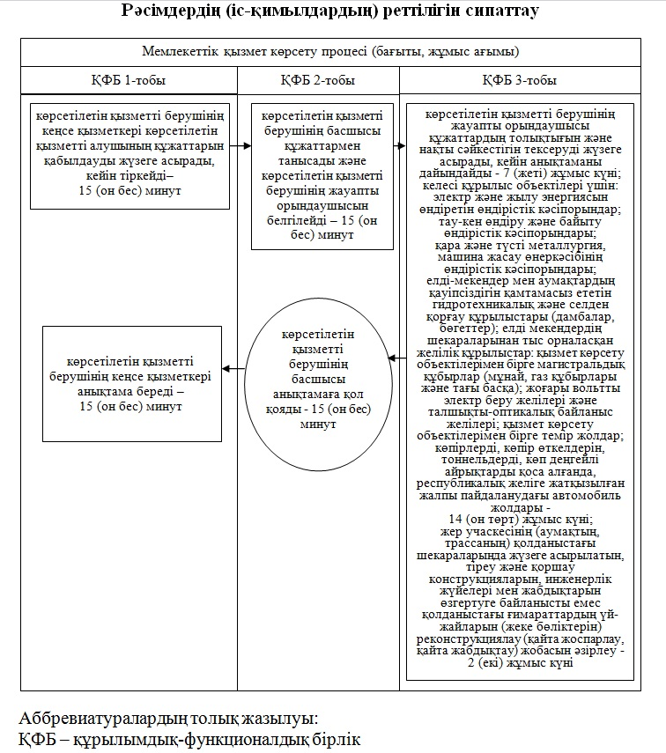

«Сәулет-жоспарлау тапсырмасын беру»  
мемлекеттік көрсетілетін қызмет регламентіне  
2-қосымша

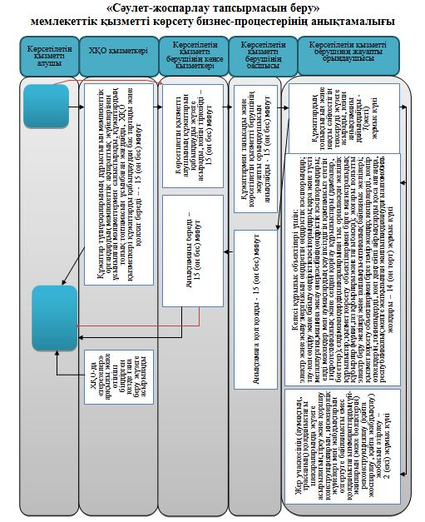

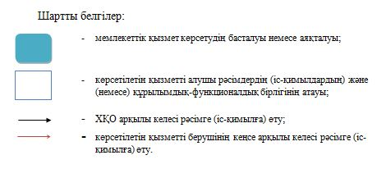  
 

Маңғыстау облысы әкімдігінің  
2014 жылғы 21 қазан  
№ 264 қаулысымен бекітілді  
 

**«Тіреу және қоршау конструкцияларын, инженерлік жүйелер мен жабдықтарды өзгертуге байланысты емес қолданыстағы ғимараттардың үй-жайларын (жекелеген бөліктерін) реконструкциялауға (қайта жоспарлауға, қайта жабдықтауға) шешім беру» мемлекеттік көрсетілетін қызмет регламенті 1. Жалпы ережелер**

      1. «Тіреу және қоршау конструкцияларын, инженерлік жүйелер мен жабдықтарды өзгертуге байланысты емес қолданыстағы ғимараттардың үй-жайларын (жекелеген бөліктерін) реконструкциялауға (қайта жоспарлауға, қайта жабдықтауға) шешім беру» мемлекеттік көрсетілетін қызмет (бұдан әрі – мемлекеттік көрсетілетін қызмет) Маңғыстау облысының қалалық және аудандық сәулет және қала құрылысы бөлімдерімен (бұдан әрі – көрсетілетін қызметті беруші) көрсетіледі.  
      Өтініштерді қабылдау және мемлекеттік қызметті көрсету нәтижелерін беру көрсетілетін қызметті берушінің кеңсесі арқылы жүзеге асырылады.  
      2. Мемлекеттік қызметті көрсету нысаны: қағаз түрінде.  
      Мемлекеттік қызметті көрсету нәтижесін беру нысаны: қағаз түрінде.  
      3. Тіреу және қоршау конструкцияларын, инженерлік жүйелер мен жабдықтарды өзгертуге байланысты емес қолданыстағы ғимараттардың үй-жайларын (жекелеген бөліктерін) реконструкциялауға (қайта жоспарлауға, қайта жабдықтауға) көрсетілетін қызметті берушінің шешімі (бұдан әрі – шешім) мемлекеттік қызметті көрсету нәтижесі болып табылады

**2. Мемлекеттік қызметті көрсету процесінде көрсетілетін қызметті берушінің құрылымдық бөлімшелерінің (қызметкерлерінің) іс-қимыл тәртібін сипаттау**

      4. Қазақстан Республикасы Үкіметінің 2014 жылғы 13 наурыздағы № 237 қаулысымен бекітілген «Тіреу және қоршау конструкцияларын, инженерлік жүйелер мен жабдықтарды өзгертуге байланысты емес қолданыстағы ғимараттардың үй-жайларын (жекелеген бөліктерін) реконструкциялауға (қайта жоспарлауға, қайта жабдықтауға) шешім беру» мемлекеттік көрсетілетін қызмет стандартына (бұдан әрі – Стандарт) 1-қосымшаға сәйкес нысан бойынша өтініш және Стандарттың 9-тармағында көрсетілген құжаттар топтамасын қабылдау мемлекеттік қызметті көрсету бойынша рәсімнің (іс-әрекеттің) басталуы үшін негіздеме болып табылады.  
      5. Мемлекеттік қызметті көрсету процесінің құрамына кіретін әрбір рәсімнің (іс-қимылдың) ұзақтығын көрсете отырып, мазмұны:  
      1) көрсетілетін қызметті берушінің кеңсе қызметкері көрсетілетін қызметті алушының құжаттарын қабылдауды жүзеге асырады, кейін тіркейді - 30 (отыз) минут;  
      2) көрсетілетін қызметті берушінің басшысы құжаттармен танысады, бұрыштама қояды және көрсетілетін қызметті берушінің жауапты орындаушысына береді - 30 (отыз) минут;  
      3) көрсетілетін қызметті берушінің жауапты орындаушысы құжаттардың толықтығын және нақты сәйкестігін тексеруді жүзеге асырады, кейін шешім дайындайды - 27 (жиырма жеті) күнтізбелік күн;  
      4) көрсетілетін қызметті берушінің басшысы құжаттармен танысады, шешімге қол қояды - 1 (бір) күнтізбелік күн;  
      5) көрсетілетін қызметті берушінің кеңсе қызметкері шешімді көрсетілетін қызметті алушыға береді - 1 (бір) күнтізбелік күн.

**3. Мемлекеттік қызметті көрсету процесінде көрсетілетін қызметті берушінің құрылымдық бөлімшелердің (қызметкерлердің) өзара іс-қимыл тәртібін сипаттау**

      6. Мемлекеттік қызметті көрсету процесіне қатысатын көрсетілетін қызметті берушінің құрылымдық бөлімшелерінің (қызметкерлердің) тізбесі:  
      1) көрсетілетін қызметті берушінің кеңсе қызметкері;  
      2) көрсетілетін қызметті берушінің басшысы;  
      3) көрсетілетін қызметті берушінің жауапты орындаушысы.  
      7. Рәсімдердің (іс-қимылдардың) реттілігін сипаттау осы «Тіреу және қоршау конструкцияларын, инженерлік жүйелер мен жабдықтарды өзгертуге байланысты емес қолданыстағы ғимараттардың үй-жайларын (жекелеген бөліктерін) реконструкциялауға (қайта жоспарлауға, қайта жабдықтауға) шешім беру» мемлекеттік көрсетілетін қызмет регламентіне (бұдан әрі - Регламент) 1-қосымшаға сәйкес блок-схемамен сүйемелденеді.  
      8. Мемлекеттік қызметті көрсету процесінде көрсетілетін қызметті берушінің құрылымдық бөлімшелерінің (қызметкерлерінің) рәсімдері (іс-қимылдары), өзара іс-қимылдары реттілігінің толық сипаттамасы осы Регламентке 2-қосымшаға сәйкес мемлекеттік қызметті көрсетудің бизнес-процестерінің анықтамалығында көрсетіледі. Мемлекеттік қызметті көрсетудің бизнес-процестерінің анықтамалығы көрсетілетін қызметті берушінің интернет-ресурсында орналастырылады.

«Тіреу және қоршау конструкцияларын,  
инженерлік жүйелер мен жабдықтарды   
өзгертуге байланысты емес қолданыстағы  
ғимараттардың үй-жайларын (жекелеген  
бөліктерін) реконструкциялауға (қайта   
жоспарлауға, қайта жабдықтауға) шешім беру»  
мемлекеттік көрсетілетін қызмет регламентіне  
1-қосымша  
 

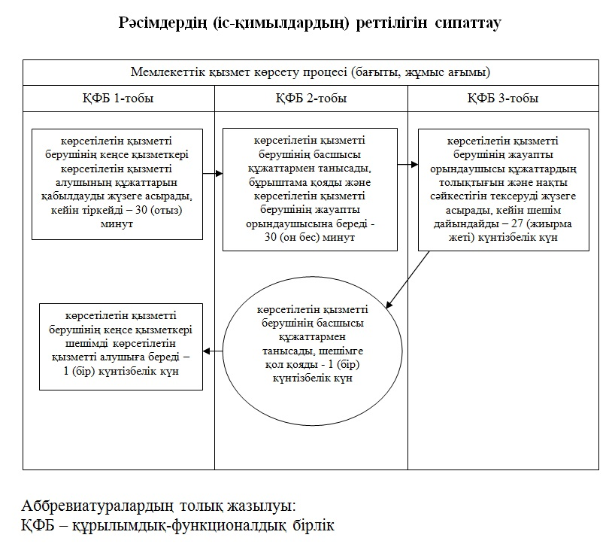  
 

«Тіреу және қоршау конструкцияларын,  
инженерлік жүйелер мен жабдықтарды   
өзгертуге байланысты емес қолданыстағы  
ғимараттардың үй-жайларын (жекелеген   
бөліктерін) реконструкциялауға (қайта   
жоспарлауға, қайта жабдықтауға) шешім беру»  
мемлекеттік көрсетілетін қызмет регламентіне  
2-қосымша

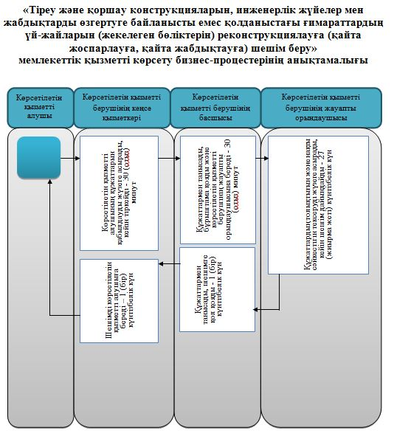  
 

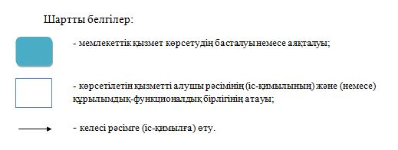  
   
 

© 2012. Қазақстан Республикасы Әділет министрлігінің «Қазақстан Республикасының Заңнама және құқықтық ақпарат институты» ШЖҚ РМК